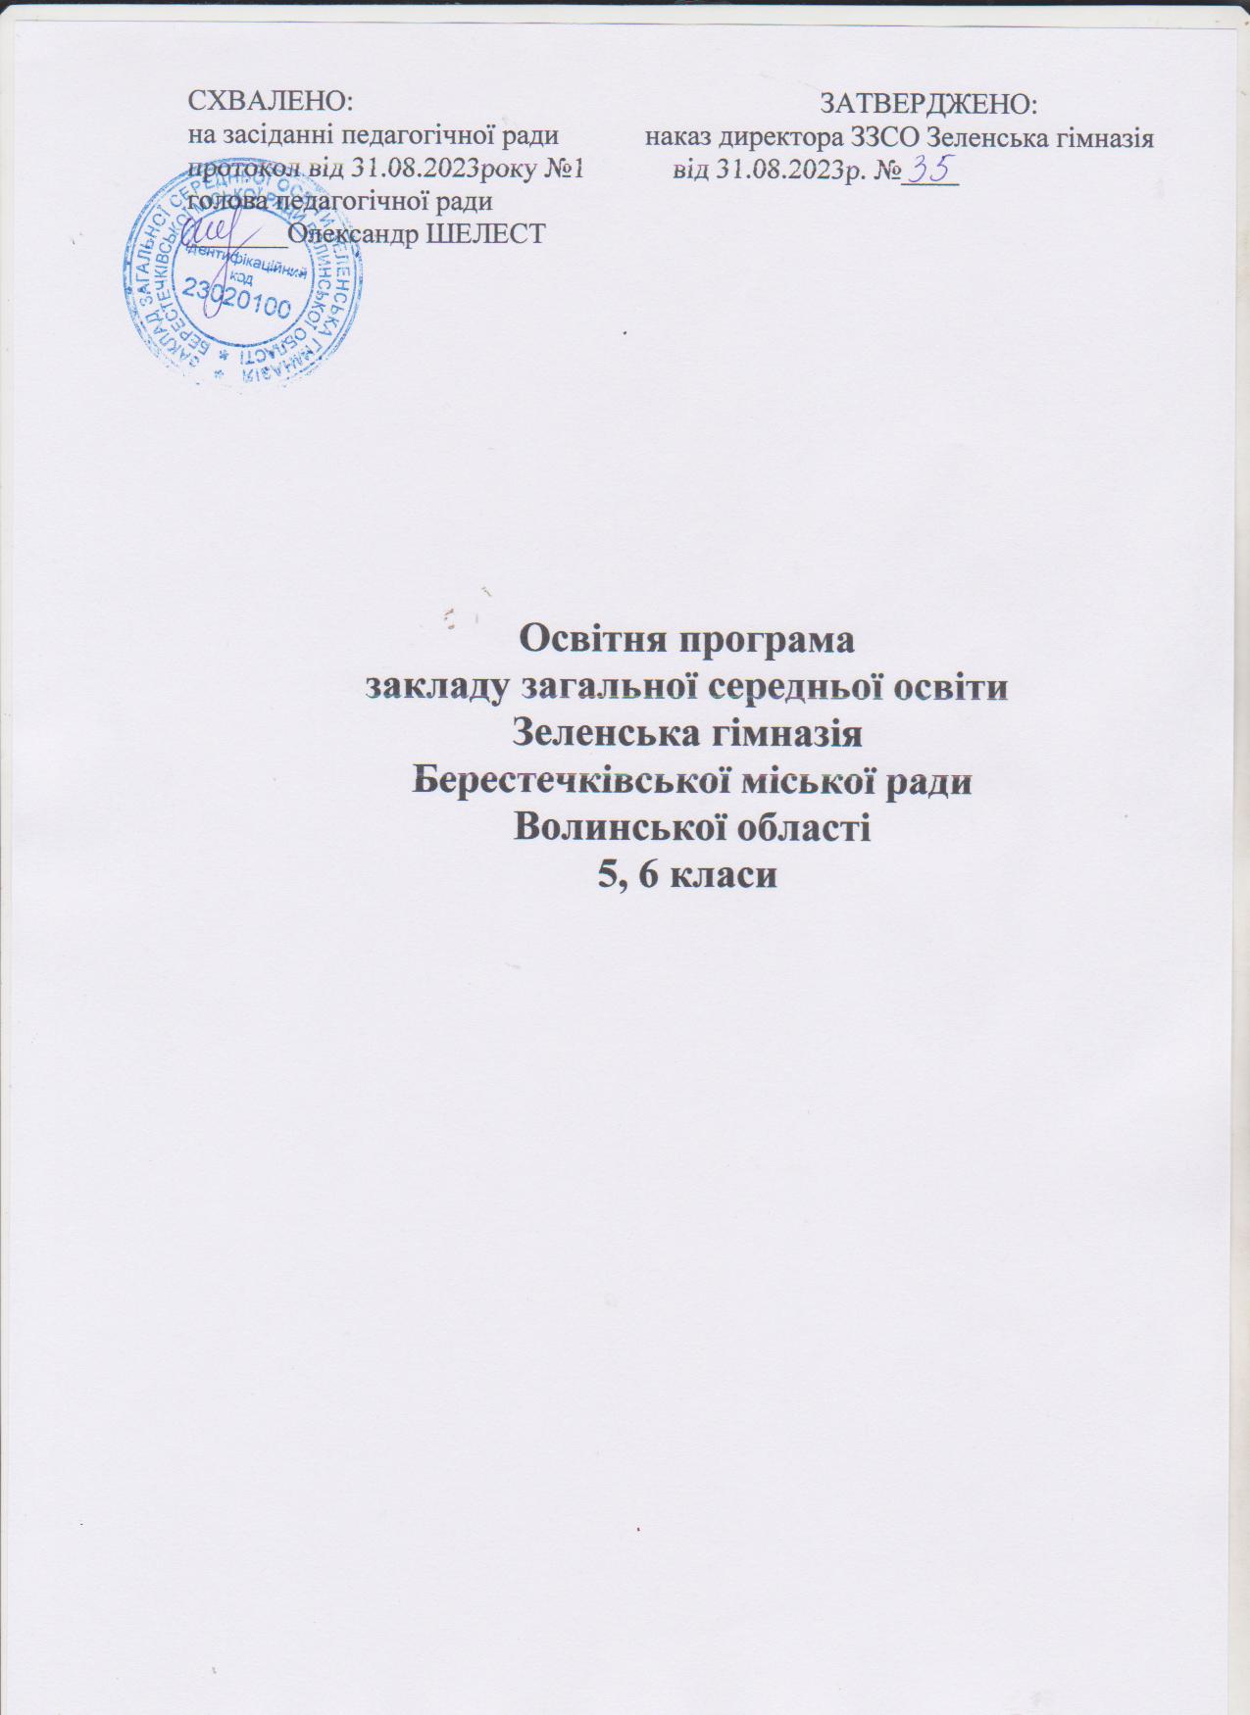

**Освітня програма**

**закладу загальної середньої освіти**

**Зеленська гімназія**

**Берестечківської міської ради**

**Волинської області**

**початкова освіта**

**(1, 2 класи)**

**Освітня програма**

**закладу загальної середньої освіти Зеленська гімназія Берестечківської міської ради Волинської області**

**І ступеня (1, 2 класи)**

***Загальні положення освітньої програми***

Освітняпрограма І ступеня (1, 2 класи) розроблена відповідно до законів України «Про освіту», «Про повну загальну середню освіту», «Про внесення змін до деяких законів України в сфері освіти щодо врегулювання окремих питань освітньої діяльності в умовах воєнного стану» (№7325 від 28.04.2022), «Про забезпечення функціонування української мови як державної» та інших. Концепції реалізації державної політики у сфері реформування загальної середньої освіти «Нова українська школа» на період до 2029 року (схвалена розпорядженням Кабінету Міністрів України від 14.12.2016 № 988-р) та постанови Кабінету Міністрів України від 21.02.2018 року №87 «Про затвердження Державного стандарту початкової освіти» (у редакції постанови КМ України від 24.07.2019р. №688). Указу Президента України від 16.03.2022 р. №143 «Про загальнонаціональну хвилину мовчання за загиблими внаслідок збройної агресії Російської Федерації проти України», постанови Кабінету Міністрів України від 28.07.2023р. №781 «Про початок навчального року під час воєнного стану в Україні», Санітарного регламенту для закладів загальної середньої освіти, затвердженого наказом Міністерства охорони здоров’я України від 25.09.2020 №2205, зареєстрованого в Міністерстві юстиції України 10.11.2020р. за №1111/35394.

З урахуванням поетапного переходу закладу освіти на здійснення діяльності за новим Державним стандартом у 2023/2024 навчальному році освітня програма для 1, 2 класів розроблена на основі Типової освітньої програми початкової освіти під керівництвом Р.Б.Шияна, затвердженої наказом МОН України від 12.08.2022 №743. Освітня програма початкової освіти - узгоджений комплекс видів освітньої діяльності, що ґрунтується на компетентнісному підході і спрямований на реалізацію мети й завдань, визначених у новому Державному стандарті початкової освіти.

Освітня програма початкової освіти окреслює підходи до планування й організації закладом освіти єдиного комплексу освітніх компонентів для досягнення учнями обов’язкових результатів навчання, визначених Державним стандартом початкової загальної освіти.

Освітня програма визначає:

- загальний обсяг навчального навантаження, орієнтовну тривалість і можливі взаємозв’язки окремих предметів, курсів за вибором, проведення індивідуальних консультацій (додаток 1);

- очікувані результати навчання учнів подані у програмі початкової освіти під керівництвом Р.Б.Шияна, затвердженій наказом МОН України від 12.08.2022 №743.

- зміст навчальних програм, які мають гриф «Затверджено Міністерством освіти і науки України» використані з офіційного веб-сайту МОН;

- рекомендовані форми організації освітнього процесу та інструменти системи внутрішнього забезпечення якості освіти;

- вимоги до осіб, які можуть розпочати навчання за цією освітньою програмою.

***Загальний обсяг навчального навантаження***

***та очікувані результати навчання здобувачів освіти***

Навчальний план містить інваріантний складник, сформований на державному рівні, обов'язкову для закладу загальної середньої освіти, та варіативний. Повноцінність початкової освіти забезпечується реалізацією як інваріантного, так і варіативного складників, які в обов'язковому порядку фінансуються з освітньої субвенції.

Загальний обсяг навчального навантаження для учнів 1-2 класів складає 1295 годин/навчальний рік. Зокрема, для 1 класу - 770 годин/навчальний рік, для 2 класу – 525 годин/навчальний рік.

На мовно-літературну освітню галузь у 1-2 класах виділено 437,5 годин/навчальний рік з яких на вивчення української мови передбачено часовий розподіл програмового матеріалу між предметом «Українська мова» та інтегрованим курсом «Я досліджую світ», відповідно до якого 5 год. на тиждень використовується на вивчення української мови як окремого предмета, 2 год. на тиждень у 1 класі та 0,5 год. на тиждень у 2 класі включені до інтегрованого курсу «Я досліджую світ». На предмет «Англійська мова» у 1 класі виділено 70 годин/навчальний рік, у 2 класі виділено 52,5 годин/навчальний рік, разом 122,5 годин/навчальний рік.

Освітня галузь «Математична» (262,5 годин/навчальний рік) реалізуються через вивчення окремого навчального предмета «Математика» (3 год. на тиждень у 1 класі, 3 год. на тиждень у 2 класі) та  включення програмового змісту з математики в інтегрований курс «Я досліджую світ», де на математику відводиться 1 год. на тиждень у 1 класі та 0,5 год на тиждень у 2 класі.

Освітні галузі «Природнича», «Технологічна», «Інформатична», «Соціальна і здоров’язбережувальна», «Громадянська та історична», представлені в інтегрованому курсі «Я досліджую світ» (227,5 годин/навчальний рік), на які в 1 класі виділено 4 год. на тиждень, зокрема, час на їх вивчення розподілено наступним чином: на природничу освітню галузь відводиться 1,5 год., на технологічну – 0,5 год., на соціальну та здоров’язбережну – 1 год. і громадянську та історичну – 1 год. ; у 2 класі виділено 2,5 год. на тиждень, час на їх вивчення розподілено наступним чином: на природничу освітню галузь відводиться 1 год., на технологічну – 0,5 год., на соціальну та здоров’язбережну – 0,5 год. і громадянську та історичну – 0,5 год.

Освітня галузь «Мистецтво» реалізується через окремі предмети у 1 класі «Музичне мистецтво», «Образотворче мистецтво» по 1 тижневій годині , на що у 1 класі виділено 70 годин/навчальний рік, у 2 класі реалізується через інтегрований курс «Мистецтво» 35 годин/навчальний рік, разом 105 годин/навчальний рік.

Освітня галузь «Фізкультурна» реалізується через навчальний предмет «Фізична культура» (140 годин/навчальний рік), на яку виділено 3 год. у 1 класі та 1 год. у 2 класі.

Через недостатнє фінансування варіативний складник відсутній.

Детальний розподіл навчального навантаження на тиждень окреслено у навчальному плані (додаток 1).

При визначенні гранично допустимого навантаження учнів ураховані санітарно-гігієнічні норми та нормативна тривалість уроків у 1 класі – 35 хвилин, у 2 класі – 40 хвилин.

Відповідно до постанови Кабінету Міністрів України від 21.02.2018 №87 «Про затвердження Державного стандарту початкової освіти» (у редакції постанови КМ України від 24.07.2019р. № 688) години фізичної культури не враховуються при визначенні гранично допустимого навантаження учнів.

Навчальний план зорієнтовано на роботу початкової школи за 5-денним навчальними тижнем.

Відповідно до мети та загальних цілей, окреслених у Державному стандарті, визначено завдання, які має реалізувати вчитель у рамках кожної освітньої галузі. Результати навчання повинні робити внесок у формування ключових компетентностей учнів.

Такі ключові компетентності, як уміння вчитися, ініціативність і підприємливість, екологічна грамотність і здоровий спосіб життя, соціальна та громадянська компетентності можуть формуватися відразу засобами усіх предметів. Виокремлення в навчальних програмах таких наскрізних ліній ключових компетентностей як «Екологічна безпека й сталий розвиток», «Громадянська відповідальність», «Здоров’я і безпека», «Підприємливість і фінансова грамотність» спрямоване наформування в учнів здатності застосовувати знання й уміння у реальних життєвих ситуаціях.

Необхідною умовою формування компетентностей є діяльнісна спрямованість навчання, яка передбачає постійне включення учнів до різних видів педагогічно доцільної активної навчально-пізнавальної діяльності, а також практична його спрямованість. Доцільно, де це можливо, не лише показувати виникнення факту із практичної ситуації, а й по можливості перевіряти його на практиці й встановлювати причинно-наслідкові зв’язки. Формуванню ключових компетентностей сприяє встановлення та реалізація в освітньому процесі міжпредметних і внутрішньопредметних зв’язків, а саме: змістово-інформаційних, операційно-діяльнісних і організаційно-методичних. Їх використання посилює пізнавальний інтерес учнів до навчання і підвищує рівень їхньої загальної культури, створює умови для систематизації навчального матеріалу і формування наукового світогляду. Учні набувають досвіду застосування знань на практиці та перенесення їх в нові ситуації.

***Вимоги до осіб, які можуть розпочинати здобуття початкової освіти***

Початкова освіта здобувається, як правило, з шести років (відповідно до п. 4 ст. 12 Закону України «Про освіту»).

У 2023-2024 навчальному році у 1 класі навчатиметься 6 учнів (з них: 6 учнів с. Зелене ), в 2 класі 3 учні (з них: 3 учні с. Зелене).

Особи з особливими освітніми потребами можуть розпочинати здобуття початкової освіти за інших умов.

***Перелік, зміст, тривалість і взаємозв’язок освітніх галузей, логічну послідовність їх вивчення***

Освітню програму укладено за такими освітніми галузями:

Мовно - літературна

Математична

Природнича

Технологічна

Інформатична

Соціальна і здоров’язбережна

Громадянська та історична

Мистецька

Фізкультурна

Концепцією Нової української школи передбачено створення умов для особистісно орієнтованого навчання. Ефективна індивідуалізація й диференціація навчального процесу забезпечена через організацію навчальних центрів, які відображають навчальні потреби й інтереси дітей. Функціональність навчальних центрів спрямована на створення умов для дослідницької діяльності дітей, розвиток самостійності, організації роботи дітей в парах, у малих групах, а також індивідуально. У навчальних центрах проводитимуться різні види навчальної діяльності, тому вони містять різні навчальні матеріали.

Важливими навчальними центрами для учнів є такі: центр читання і письма, природознавства, математичний і мистецький центри. Їх наповнюваність забезпечуватиме для виконання навчальних програм. Зокрема, центр читання і письмамістить:книги, карти, глобус, плакати, вірші, написані на великих аркушах паперу, письмове приладдя (олівці, маркери, фломастери), папір, клей або скоч (липка стрічка), діркопробивач, мотузки, комп’ютер і навушники – для забезпечення можливості слухати і дивитися історії усім разом або окремим дітям; центр природознавства *–* камінці, мушлі, інші природні матеріали, магніти, збільшувальне скло, терези, довідкову літературу, журнали з природознавства, кімнатні рослини; мистецький центр (центр образотворчого мистецтва) *–* фарби й пензлі, глину (пластилін), старі журнали, папір, приладдя для письма й малювання, мольберт; центр математики *–* матеріали для лічби (пластикові іграшки, кубики різних розмірів, фабричні або саморобні предмети для лічби), пазли, доміно, лінійки, терези, інші засоби для вимірювання, ігри.

Логічна послідовність вивчення предметів розкривається у відповідних навчальних програмах.

***Форми організації освітнього процесу***

Основними формами організації освітнього процесу є різні типи уроку, екскурсії, віртуальні подорожі, квести, які вчитель організує у межах уроку або в позаурочний час.

Форми організації освітнього процесу можуть уточнюватись та розширюватись у змісті окремих предметів за умови виконання державних вимог Державного стандарту та окремих предметів протягом навчального року.

Вибір форм і методів навчання вчитель визначає самостійно, враховуючи конкретні умови роботи, забезпечуючи водночас досягнення конкретних очікуваних результатів, зазначених у навчальних програмах окремих предметів.

Через малу кількість учнів у 2 класі 3 (три) для них організовано індивідуальне навчання (педагогічний патронаж) за заявами батьків у приміщенні гімназії відповідно до Положення про індивідуальну форму навчання в загальноосвітніх навчальних закладах, затвердженого наказом МОН України від 12.01.2016 №8 (у редакції наказу Міністерства освіти і науки України від 15 лютого 2023 року №165). Освітній процес організовується в безпечному освітньому середовищі (в гімназії наявне найпростіше укриття). Форма організації освітнього процесу – очна. Форма організації освітнього процесу може змінюватися впродовж навчального року в залежності від безпекової ситуації у населеному пункті.

Запровадження та організація освітнього процесу в певному режимі, у тому числі у разі включення сигналу «Повітряна тривога» або інших сигналів оповіщення, здійснюється відповідно до листа МОН від 16.08.2023 №1/12186-23 «Про організацію 2023/2024 навчального року в закладах загальної середньої освіти»

***Опис та інструменти системи внутрішнього забезпечення якості освіти***

Система внутрішнього забезпечення якості освіти складається з наступних компонентів:

кадрове забезпечення освітньої діяльності - 3 педагогічні працівники, які пройшли відповідну підготовку та отримали відповідні сертифікати. Зокрема: 2 класні керівники, вчителі початкових класів – Олійник Галина Сергіївна, Музика Неля Петрівна, 1 вчитель англійської мови – Гурська Ольга Віталіївна.

навчально-методичне забезпечення освітньої діяльності ( педагогічна рада);

матеріально-технічне забезпечення освітньої діяльності ( 2 кабінети початкових класів, 2 ноутбуки, 1 багатофункціональний пристрій Epson Expression Home XP, 1 багатофункціональний пристрій Canon, 1 телевізор, кабінет інформатики, спортивна зала);

якість проведення навчальних занять;

моніторинг досягнення учнями результатів навчання (компетентностей).

Завдання системи внутрішнього забезпечення якості освіти:

оновлення методичного кабінету закладу освіти;

контроль за виконанням навчальних планів та освітньої програми, якістю знань, умінь і навичок учнів, розробка рекомендацій щодо їх покращення;

створення необхідних умов для підвищення фахового кваліфікаційного рівня педагогічних працівників при ВІППО та на онлайн платформах.

Щоденно о 9 годині 00 хвилин буде проводитись загальнонаціональна хвилина мовчання за співвітчизниками, загиблими внаслідок збройної агресії Російської Федерації проти України (стаття 2 Указу Президента України №143 від 16 березня 2022 року «Про загальнонаціональну хвилину мовчання за загиблими внаслідок збройної агресії Російської Федерації проти України», лист Міністерства освіти і науки України від 16.03.2022 №1/3472-22. Навчальний день у 1-2 класах розпочинатиметься ранковими зустрічами, метою яких є створення психологічно комфортної атмосфери в класному колективі та формування в учнів мотивації до навчальної діяльності. Перші 15-25 хвилин навчального дня буде відведено на ранкову зустріч, що регламентують під час розроблення розкладу дзвінків для 1-2 класів. Решту часу навчального дня розподілено між уроками, відповідно до навчального плану, та перервами.

У цілому, навчальний день не буде перевищувати час, що визначено за кількістю академічних годин, передбачених навчальним планом закладу освіти, та тривалістю перерв між уроками. Для кожного класу розклад дзвінків є гнучким і коригується вчителем з урахуванням особливостей учнів класу та дидактичної доцільності запланованої на день навчальної діяльності.

При складанні розкладу уроків для 1та 2 класів ураховано чинні вимоги щодо організації навчального тижня. Зокрема, робочий тиждень передбачає для учнів першого класу протягом навчального року додатковий розвантажувальний день – четвер, у розклад якого не вводяться предмети, що потребують значного розумового напруження (математика, мови).

Для профілактики стомлюваності, порушення статури, зору учнів у процесі навчальної діяльності учнів через кожні 15 хвилин уроку проводитимуться фізкультхвилинки, що складаються з динамічних, дихальних вправ, вправ для збереження зору, пальчикової гімнастики тощо. Учитель весь час стимулюватиме учнів дотримуватись правильної постави під час виконання письмових робіт за партою.

***Структура навчального року***

Відповідно до постанови Кабінету Міністрів України від 28 липня 2023 року №781 «Про початок навчального року під час воєнного стану в Україні» освітній процес розпочнеться 1 вересня 2023 року і триватиме до 28 червня 2024 року, навчальні заняття з 1 вересня 2023 року по 31 травня 2024 року.

Відповідно до Закону України «Про внесення змін до деяких законів України в сфері освіти щодо врегулювання окремих питань освітньої діяльності в умовах воєнного стану» на період тривалості воєнного стану призупиняється дія положення частини третьої статті 10 Закону України «Про повну загальну середню освіту» в частині тривалості освітнього процесу в закладах загальної середньої освіти не менше 175 навчальних днів. 2023/2024 навчальний рік може тривати більше або менше 175 днів.

Навчальні заняття організовуються за семестровою системою. А саме:

І семестр: 01.09.2023 – 22.12. 2023

ІІ семестр: 08.01. 2024 – 31.05.2024.

Впродовж навчального року для учнів проводяться канікули: осінні з 21 жовтня по29 жовтня 2023 р., зимові з 23 грудня 2023 р. по 07 січня 2024 р., весняні з 24 березня по 31 березня 2024 р.

За рішенням педагогічної ради від 31.08.2023р. протокол №1 навчальні екскурсії у 1 – 2 класах не проводитимуться.

Оцінювання учнів 1 та 2 класів здійснюється вербально.

Після закінчення 1 та 2 класів видається свідоцтво досягнень учнів. Свідоцтво досягнень надається одному з батьків, іншому законному представникові учня не пізніше 28 червня, а копія зберігається в його особовій справі.

Освітня програма закладу освіти та перелік освітніх компонентів, що передбачені відповідною освітньою програмою, оприлюднено на веб-сайті закладу освіти (zelene-school.e-schools.info/).

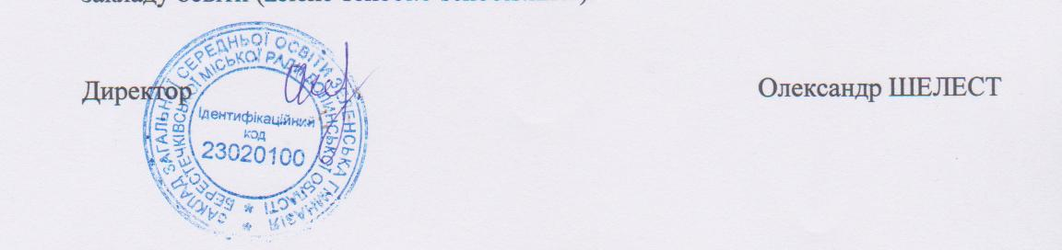

Додаток 1

до освітньої програми

**Навчальний план**

**для 1, 2 класів з українською мовою навчання**

**ЗЗСО Зеленська гімназія на 2023-2024 н.р.**

|  |  |  |  |  |  |  |
| --- | --- | --- | --- | --- | --- | --- |
| **Освітні галузі** | **Предмети** | **Кількість годин на тиждень/рік** | | | | |
| **1 клас** | | **2 клас** | | **Разом** |
| **Інваріантний складник** | | | | | | |
| Мовно-літературна | **Українська мова** | **5+2** | **245** | **5+0,5** | **192,5** | **437,5** |
| **Англійська мова** | **2** | **70** | **1,5** | **52,5** | **122,5** |
| Математична | **Математика** | **3+1** | **140** | **3+0,5** | **122,5** | **262,5** |
| Природнича, соціальна і здоров’язбережува  льна, громадянська та історична, технологічна, інформатична | **Я досліджую світ** | **4** | **140** | **2,5** | **87,5** | **227,5** |
| Мистецька | **Мистецтво** | **Муз. мист.1** | **70** | **1** | **35** | **105** |
| **Обр. мист.**  **1** |
| Фізкультурна | **Фізична культура** | **3** | **105** | **1** | **35** | **140** |
| **Усього** | | **19+3** | **665+**  **105** | **14+1** | **490+35** | **1155+140** |
| **Варіативний складник** | | | | | | |
| Курси за вибором |  |  |  |  |  |  |
| **Усього** | |  |  |  |  |  |
| Гранично допустиме тижневе навчальне навантаження на учня | | **20** | **700** | **22** | **770** | **1470** |
| **Сумарна кількість навчальних годин інваріантного і варіативного складників** | | **22** | **770** | **15** | **525** | **1295** |

